поддержке всего доброго, к чему ребята порой неосознанно тянутся.
2. Похвала должна быть направлена на поступок ребенка, а не на его личность.
Важным элементом воспитания ребенка является не только наказание, но и поощрение. А хвалить надо уметь.
Если вы по любому поводу и без него будете хвалить ребенка — этот способ со временем утратит свою эффективность. Родителям стоит знать об этом.
3. В первую очередь ребенка необходимо поощрять за его работу, за те полезные действия, которые он выполнил. Конечно же стоит ему говорить и о том, что он самых хороший, любимый и умный — но не часто.
4. Однозначно исключите метод поощрения – конфеткой и шоколадкой. Дети, конечно очень любят полакомиться, но создавать культ из еды и воспитывать чрезмерный интерес к ней не стоит. Конечно, проще купить ребенку конфету, чем заняться с малышом. Проще, но далеко не лучше.
5. Поощрение должно следовать за хорошим поступком, а не обещаться заранее: «Сделай это, тогда получишь вот это…» Ваш ребенок должен научиться получать удовлетворение от самого труда, а не стараться ради награды. Ведь в жизни не за каждым добрым дело следует награда, и не надо приучать малыша всегда ожидать ее.
6. Учите своего ребенка быть благодарным за любые знаки внимания, проявленные к нему, независимо от суммы денег, затраченных на подарок. Если вашему ребенку дарят подарки, никогда не анализируйте с ним их стоимость и ценность, это может привести к серьезным нравственным проблемам.
Главный вывод: Поощрение и наказание должны стать средством морального воздействия. Тогда в поощрении ребенок начинает больше всего ценить наше одобрение, доверие, уважение, а наказанный, учится правильно понимать, что и почему мы не одобряем и осуждаем.

Областное казенное учреждение для детей, нуждающихся в психолого-педагогической, медицинской и социальной помощи
«КУРСКИЙ ОБЛАСТНОЙ ЦЕНТР
ПСИХОЛОГО-ПЕДАГОГИЧЕСКОГО,
МЕДИЦИНСКОГО И СОЦИАЛЬНОГО СОПРОВОЖДЕНИЯ»
305000, г. Курск, ул. Кирова, д. 7; тел.: (4712) 51-14-75,
305040, г. Курск, пр. Дружбы, д. 5, тел.: (4712) 57-20-85
pmckursk.ru

Продуктивные способы воспитания:
наказание или поощрение?

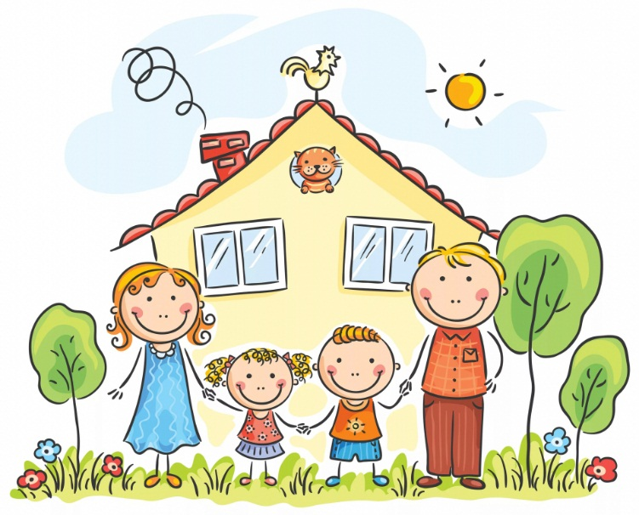

Составитель:
Сабельникова И.С., воспитатель
Курск, 2020

Мечта каждого родителя – это безотказные методы воспитания. Но увы, нам каждый день приходится заново приспосабливаться к ситуациям в семье с нашими детьми.
Что же делать и как правильно поступить?
В этом могут помочь следующие советы и рекомендации в этом нелегком родительском вопросе воспитания.
ПРАВИЛА НАКАЗАНИЯ

1.Совершенно недопустимы физические наказания. Они унижают и ожесточают ребенка. Физические наказания ничего не воспитывают и не прививают, а только разрушают взаимоотношения, отдаляют ребенка, делают его агрессивным, замкнутым и тормозят развитие.
2. Нельзя делать наказание чрезмерным. Наказание – это подчеркивание смысла слов взрослого. Наказание – это сигнал о важности того или иного правила. Поэтому классические «cтояние в углу», «сидение в кресле» или «уменьшение времени игр» вполне подходят.
3. Нельзя наказывать унижением, грубым тоном, обзыванием, недоброжелательной критикой и сравнениями.

4. Нельзя пропускать или надолго откладывать наказание. Оно должно сразу следовать за нарушением правила, грубым поведением. При этом возраст ребенка не имеет значение: чем раньше ребенок встретиться с безусловностью ваших конструктивных правил, тем лучше.
5. Важно при наказании объяснить ребенку (по возможности кратко) смысл вашего недовольства и что конкретно вы от него ждете.
6. Наказание назначать необходимо в спокойном тоне.
7. Вся семья должна придерживаться общих к ребенку требований и приятых семейных правил. Так ребенок сможет легче научиться и принимать семейные системы требований и саморегулировать свои эмоции и поведение.
8. Ребенка ни в коем случае нельзя наказывать: когда он болеет; перед сном и сразу после сна; во время еды (ребенок буквально "проглатывает" негативные сигналы, это может привести к развитию психосоматических заболеваний); непосредственно после душевной или физической травмы; когда ребенок искренне старается что-то сделать, но у него не получается; когда сам воспитатель находится в плохом настроении.

9. Необходимо учитывать индивидуальные особенности ребенка. Например, если у вас гиперактивный ребенок, то дисциплинарные меры воздействия в виде постоянных наказаний, замечаний, окриков и нотаций не приведут к улучшению поведения, а наоборот, ухудшат его. С такими детьми нужно общаться мягко и спокойно.
Лучше наказывать ребенка, лишая его чего-то хорошего, чем делая ему плохо.

ПРАВИЛА ПООЩРЕНИЯ

Нельзя хвалить за посредственное, поскольку это трижды опасно: ребенок принимает посредственное за отличное; привыкает поступать, действовать посредственно, а думать поверхностно; похвала обесценивается и перестает воздействовать.
Нельзя хвалить из жалости. Похвала из жалости оскорбляет.

1. Поощрить ребенка так, чтобы это было действительно на пользу его воспитанию и развитию, очень непросто. Потому что истинные потребности детей состоят не в получении все новых и новых удовольствий, а в настоящем внимании к их внутреннему миру, в заинтересованном общении с ними, в уважении их достоинства и доверии к ним, в совместных с ними трудовых делах, в

